Как помочь ребенку выучить стихотворение
Со стихами дети начинают знакомиться с раннего возраста. Сначала они слышат стихотворные строки из уст матери, позже – в детском саду. В процессе школьного обучения дети начинают читать и заучивать стихи самостоятельно. Однако в любом случае им потребуется помощь взрослого.
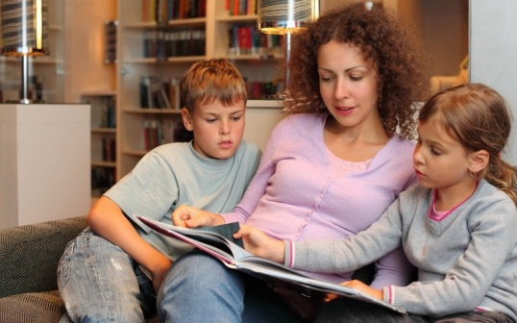

Ясность содержания
Для начала прочтите стихотворение вместе с ребенком. Пусть он выделит те слова, значение которых ему непонятно. Объясните ему, что означает то или иное слово, словосочетание, фраза.
Иногда смысл стихотворного произведения непонятен для ребенка, описываемый сюжет труден для его понимания. Перескажите стих своими словами, объясняя непонятные моменты. Попросите ребенка повторить то, что он понял.
В стихах могут использоваться слова, которые имеют иностранное происхождение, например английское. Вместе найдите перевод этих слов, уточните их значение конкретно в данном стихотворении.

Такие переводы будут способствовать более глубокому знанию иностранного языка. Кроме того, так он познакомится с новыми словами.

Повторение
Разбейте стихотворение на смысловые части. Можно набросать план, в котором будет отражаться последовательность частей. Придумайте название к каждой части, исходя из ее содержания. Так ребенку будет легче запомнить все произведение.
Предложите ребенку повторять одну часть до тех пор, пока он ее не запомнит. Далее можно переходить к повторению следующей части стиха. В случае затруднения подсказывайте ребенку первое слово каждой строки.
Постепенно ребенок должен повторять по несколько частей, пока не выучит все стихотворение. При этом последовательность частей стиха будет выстраиваться для него более логично.
Договоритесь с ребенком, что вы по очереди станете повторять строки. Например, вы рассказывайте первые две строки, ребенок третью и четвертую. Потом поменяйтесь очередностью.

Виды памяти
Напечатайте куски стихотворения на листах бумаги. При печати используйте крупный разборчивый шрифт. Развесьте эти листы на видных местах вашей квартиры. Так ребенок непроизвольно будет видеть строчки и постепенно запоминать их, задействую зрительную память.
Чтобы активировать слуховую память, можно записать на диктофон чтение стихотворения. В свободную минуту предложите ребенку прослушивать запись. Это также будет способствовать запоминанию стихотворения.
Если ребенок не может быстро выучивать стихотворные строки, посоветуйте ему написать его. При этом лучше будет, если ребенок станет писать ручкой в тетради или листе, не прибегая к помощи клавиатуры компьютера. Таким образом начнет работать механическая память. Прописав все строки, ребенок лучше запомнит их последовательность.

